Le 8 mai
Fiche prof B1

Thèmes | L’histoire de France  Le XXe siècle  Le racisme  La guerre  La paix
Idées d’exploitations pédagogiques | Objectifs communicatifs  Comprendre un texte de plus de 1000 mots.  Comprendre des événements présentés dans un ordre chronologique | Kommunikative færdigheder
 | Objectifs linguistiques | Sprog og sprogbrug
 | Objectifs culturels  Découvrir l’histoire de France  Développer ses connaissances sur la Seconde Guerre mondiale | Kultur- og samfundsforhold
 | Stratégie métacognitive | Sprogtilegnelse
Temps à y consacrer | 60 minutes

Le 8 mai

Le 8 mai fait partie des jours fériés français. Le 8 mai 1945 est le jour où la Seconde Guerre Mondiale s’est arrêtée. C’est l’armistice : la fin des combats.
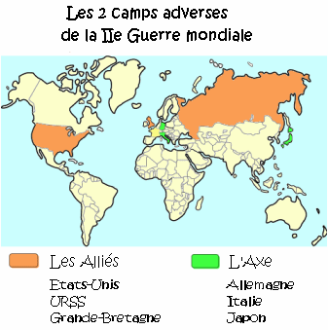

Cette guerre a duré quatre ans entre l’Allemagne d’Hitler, l’Italie de Mussolini et le Japon contre le reste du monde.

Le 3 septembre 1939, l’Allemagne déclare la guerre à la France. En quelques semaines, les Allemands envahissent la Belgique et les Pays-Bas. L’armée allemande marche vers Paris.

Les Français pani-quent et fuient le Nord du pays.
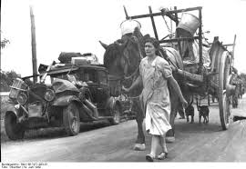

La Débâcle de 1940, Français fuyant le Nord du pays.

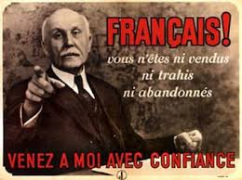
Le 14 juin 1940, les Allemands sont dans Paris. Le 16 juin, le Maréchal Pétain, devenu chef de l’État français, signe l’armistice avec l’Allemagne.

Propagande du Gouvernement de Vichy, le Maréchal Pétain cherche à rassurer les Français.

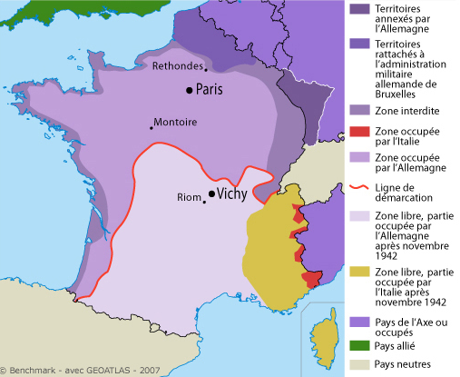
Les vainqueurs imposent leurs conditions : la France est divisée en deux zones, la zone occupée, au Nord, est gouvernée par les Allemands, la zone libre est sous l’autorité de Pétain et du gouvernement de Vichy.

Le 24 octobre de la même année, le Maréchal Pétain rencontre Adolf Hitler à Montoire et décide de collaborer avec l’Allemagne nazie. Il fait ce que l’Allemagne lui demande, voire, il devance ses demandes.

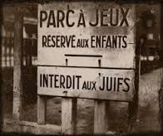

Les Français n’aiment pas cette période de l’histoire car le gouvernement de Vichy est raciste (surtout avec les Juifs, mais aussi avec les tziganes), il livre des Français à l’ennemi et il envoie de jeunes Français travailler en Allemagne.

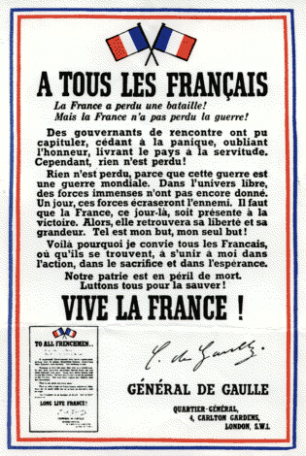
Le 18 juin 1940, un jeune général français, réfugié à Londres, Charles de Gaulle, appelle les Français à résister contre les Allemands. Il explique que la guerre est peut-être finie en France, mais pas à l’étranger ou dans les colonies. Il invite les Français qui le souhaitent à venir le rejoindre en Angleterre ou à mener des actions contre les Allemands. Ces actions pouvant être de : saboter des voies ferrées, distribuer des tracts anti-allemands, faire de faux papiers, cacher des Juifs…

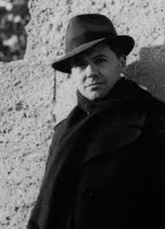
En France, la résistance s’organise, les jeunes hommes, obligés de partir travailler en Allemagne, partent se cacher dans la forêt du sud de la France : le « maquis ».
Le résistant le plus connu est Jean Moulin, envoyé par Charles de Gaulle pour unifier les mouvements de résistance français. En 1943, il est arrêté par les Allemands et torturé à Lyon. Il meurt dans le train qui le déporte vers l’Allemagne.
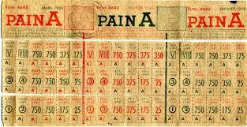
Les conditions de vie des Français sont très difficiles pendant cette occupation. La nourriture est rationnée (on ne peut l’acheter qu’avec des cartes spéciales variant selon l’âge), les bombardements sont nombreux, les pressions de la part de l’occupant sont incessantes.
Tickets de rationnement utilisés pendant l’Occupation en France.

Le 6 juin 1944, les Alliés (les Américains, les Anglais, les Canadiens, les Français réfugiés en Angleterre) débarquent en Normandie. Un deuxième débarquement a lieu en Provence le 15 août de la même année.

Paris est libérée le 25 août, mais la guerre continue en Europe. Les armées allemandes demandent l’armistice le 8 mai 1945.

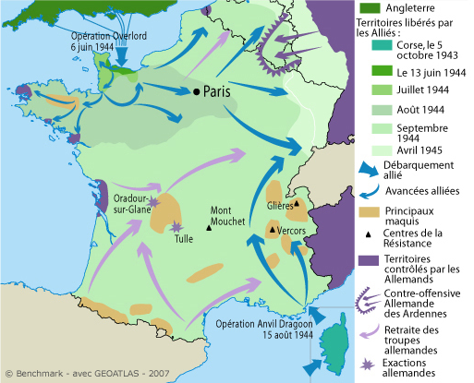
Exercice 1 : Retrouver sur la carte :
1). Le nom de l’opération du débarquement en Normandie :
Opération Ovelord.
2). Le nom de l’opération du débarquement en Provence :
Opération Anvil Dragoon.
3). Dans quelles villes les Allemands tuent les populations civiles par vengeance ?
Tulle et Oradour-sur-Glane
4). La cachette la plus connue des Résistants français est dans le Vercors. Comment s’appelle une forêt où se cachent les résistants ? Le maquis.

La Seconde Guerre Mondiale a eu des conséquences dans le monde entier :
- La découverte des camps de concentration et d’extermination a bouleversé le monde.
- L’Allemagne est divisée en quatre parties : une anglaise, une française, une américaine et une soviétique.
- L’URSS et les États-Unis sont les deux grandes puissances internationales, leur opposition entraine le début de la guerre froide.
- Les colonies ont participé à l’effort de guerre et à la libération de l’Europe, elles demandent maintenant leur indépendance.
- Les pays d’Europe de l’Ouest, traumatisés par cette guerre lancent la construction européenne.

Exercice 2 : Trouver les contraires dans le texte :
a). un allié ≠ un ennemi
b). en France ≠ à l’étranger
c). s’opposer ≠ collaborer
d). l’emprisonnement ≠ la libération
Exercice 3 : Entourer en rouge les pays qui sont alliés avec l’Allemagne (l’Axe) et en bleu ceux qui sont alliés avec la France (les Alliés) :

Les États-Unis L’Autriche L’URSS L’Italie Le Japon
Les colonies françaises (par exemple : le Sénégal, le Maroc, la Tunisie…) Le Royaume-Uni

Exercice 4 : Retrouver la légende de ces images dans le texte :
a). 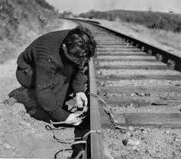 …… saboter des voies ferrées ………………………………..

b). 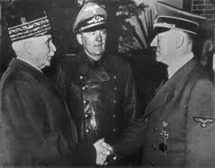 Le Maréchal Pétain rencontre Adolf Hitler à Montoire et décide de collaborer avec l’Allemagne nazie.

c). 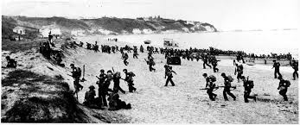 Le débarquement.

Exercice 5 : Compléter :

JE RETIENS

La Seconde Guerre Mondiale a duré de 1939 à 1945.
Elle a opposé l’Axe (l’Allemagne, l’Italie et le Japon) aux Alliés (la France, l’Angleterre, l’URSS, les États-Unis, le Canada…).
La France, battue par l’Allemagne d’Hitler a été divisée en 2 : la zone occupée
et la zone libre dirigée par le Maréchal Pétain et le Gouvernement de Vichy.
Pourtant, en France, des résistants comme Jean Moulin continuent à s’opposer aux Allemands en se cachant dans le maquis. À l’étranger, Charles de Gaulle a encouragé les Français à résister le 18 juin 1940.
La vie en France à l’époque est difficile. Pour manger, on doit utiliser des tickets de rationnement. Le Gouvernement de Vichy est un régime raciste et collaborateur (il fait ce que l’Allemagne lui demande).
Le 6 juin 1944, c’est le débarquement en Normandie, suivi le 15 août de celui en Provence.
Paris est libérée le 25 août 1944.
Cette guerre s’est terminée le 8 mai 1945.

Elle a eu des conséquences importantes :
- La découverte des camps de concentration a bouleversé le monde.
- L’Allemagne est divisée en quatre parties.
- L’URSS et les États-Unis sont les deux grandes puissances internationales, leur opposition entraine le début de la guerre froide.

